协会动态文章发布说明

、一、登陆
- www.gxamdi.com打开广西医疗器械行业协会网站。
- 点击会员登陆：如图
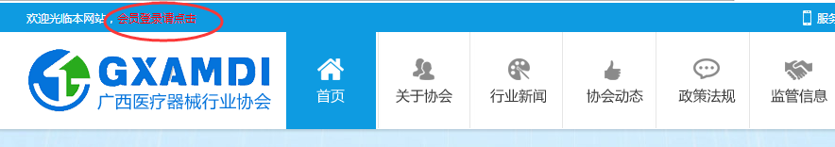

3、填写用户名和密码，点击“登录”按钮即可进入发文中心。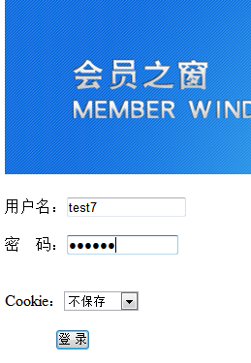

4、信息发布，点击“发布信息”弹出一下页面

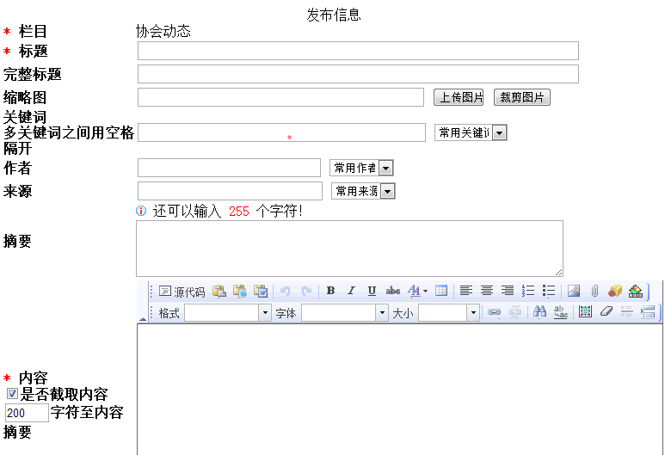
- 栏目、标题、内容是必填项
- 内容：直接把要发布的文章直接复制到内容框里面，点击提交
- 图片的添加：点击内容框里面的“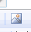”这个按钮
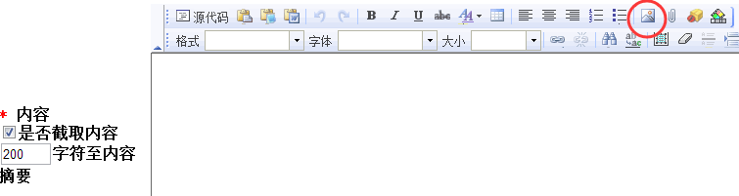

弹出下图，点击“上传”----“选择文件”-----选择存放在电脑上面的图片就行了，图片大小不要超过1MB
